

**“渔乐生活”APP**

培训计划

**Training Programs**

|  |  |  |
| --- | --- | --- |
| 文件状态：  　[ ]草稿  　[ √ ]正式发布  　[]正在修改 | **文件标识：** | PRD2018-G06-培训计划 |
| **当前版本：** | 1.0.0 |
| **作者：** | 张嘉诚 |
| **完成日期：** | 2019-01-22 |

版 本 历 史

|  |  |  |  |  |
| --- | --- | --- | --- | --- |
| **版本** | **作者** | **协助者** | **起止日期** | **备注** |
| 0.1.0 | 张嘉诚 |  | 2019/1/10-2019/1/10 | 起草 |
| 0.2.0 | 张嘉诚 |  | 2019/1/13-2019/1/13 | 修改了工具培训内容，增加了WBS和OBS图 |
| 1.0.0 | 罗培铖 |  | 2019/1/22 | 发布 |

目录

1小组培训计划 4

1.1工具培训计划 4

1.1.1培训目标 4

1.1.2培训内容 4

1.1.3培训计划安排 4

1.1.4培训成本管理 5

1.1.5培训质量管理 6

1.1.6培训沟通管理 6

1.1.7培训风险管理 6

1.2技能培训计划 7

1.2.1培训目标 7

1.2.2培训内容 7

1.2.3培训计划安排 7

1.2.4培训成本管理 8

1.2.5培训质量管理 9

1.2.6培训沟通管理 9

1.2.7培训风险管理 9

2用户培训计划 9

2.1培训目标 10

2.2培训内容 10

2.3培训计划安排 10

2.4培训成本管理 11

2.5培训质量管理 11

2.6培训沟通管理 11

2.7培训风险管理 12

# 1小组培训计划

## 1.1工具培训计划

### 1.1.1培训目标

小组成员能熟练使用需求分析和软件项目管理中所用到的各类工具。

### 1.1.2培训内容

培训内容包括对需求分析和软件项目管理课程知识的整理总结和配置管理工具SourceTree，项目管理软件Microsoft Project 2016，UML建模工具Rational Software Architect，原型设计工具Mocplus，项目需求管理工具统御的学习，具体培训计划详见计划安排。

### 1.1.3培训计划安排

|  |  |  |
| --- | --- | --- |
| **培训时间** | **培训内容** | **培训方式** |
| **10月25日** | **配置管理工具SourceTree的安装与使用** | **组内培训**  **负责人：罗培铖** |
| **10月25日** | **Microsoft Project 2016使用教程** | **组内培训**  **负责人：郑丞钧** |
| **10月25日** | **Mocplus使用教程** | **组内培训**  **负责人：赵豪杰** |
| **10月25日** | **UML建模工具Rational Software Architect的安装与使用** | **组内培训**  **负责人：张嘉诚** |
| **10月25日** | **项目需求管理工具统御使用教程** | **组内培训**  **负责人：苏碧青** |

WBS：

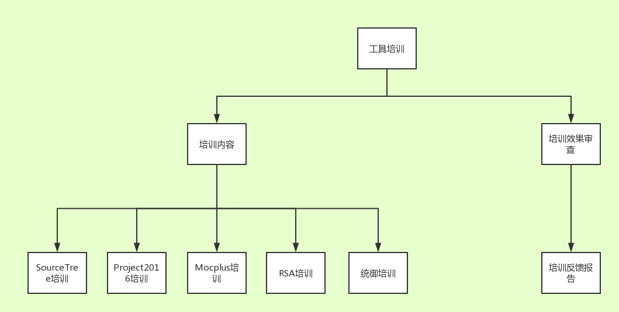

OBS：

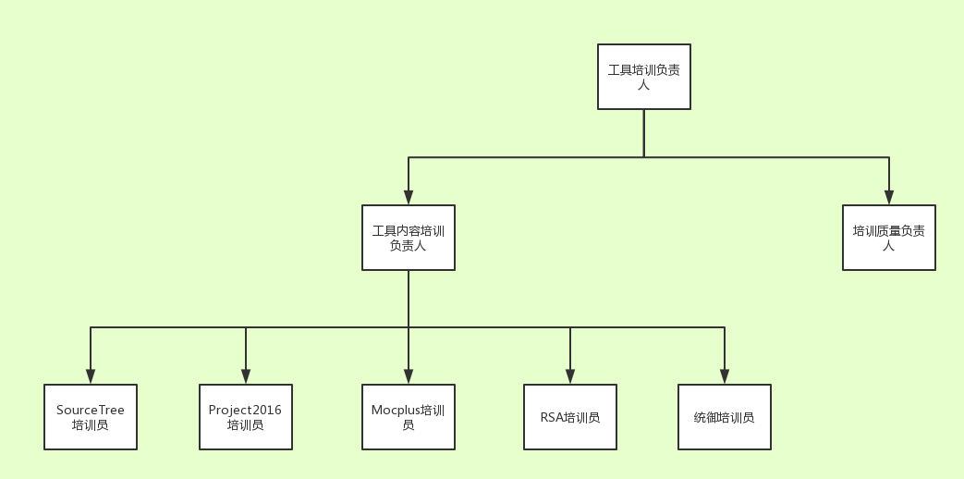

### 1.1.4培训成本管理

SourceTree，Mocplus和统御使用的是开源免费版，Microsoft Project 2016和Rational Software Architect使用的是盗版软件，培训均由组内人员负责，所以不考虑成本问题。

### 1.1.5培训质量管理

每一阶段工具培训完，参与培训的组员撰写《××工具培训反馈报告》，交給进行培训的人员查看，进行培训的人员根据上交的反馈报告对培训参与者提出指导意见。

### 1.1.6培训沟通管理

| 姓名 | 职位 | 内部/外部 | 项目角色 | 联系方式 |
| --- | --- | --- | --- | --- |
| 赵豪杰 | G06组长 | 内部 | 项目经理 | [31601377@stu.zucc.edu.cn](mailto:31601377@stu.zucc.edu.cn) |
| 罗培铖 | G06组员 | 内部 | 团队成员 | [31601358@stu.zucc.edu.cn](mailto:31601358@stu.zucc.edu.cn%20) |
| 苏碧青 | G06组员 | 内部 | 团队成员 | [31501382@stu.zucc.edu.cn](mailto:31501382@stu.zucc.edu.cn%20) |
| 郑丞钧 | G06组员 | 内部 | 团队成员 | [31602276@stu.zucc.edu.cn](mailto:31602276@stu.zucc.edu.cn%20) |
| 张嘉诚 | G06组员 | 内部 | 团队成员 | [31601375@stu.zucc.edu.cn](mailto:31601375@stu.zucc.edu.cn%20) |

|  |
| --- |
| **培训地点** |
| 理四409会议室 |

### 1.1.7培训风险管理

| 风险 | 触发条件 | 风险负责人 | 影响 | 控制策略 |
| --- | --- | --- | --- | --- |
| 进行培训的成员未能在培训日时学会软件的使用 | 进行培训的成员没有在规定时间前提交可供培训参与者学习的资料 | 赵豪杰 | 高 | 项目经理赵豪杰定期检查进行培训成员的工具学习资料编写情况，根据情况对进行培训的人员进行一定督促。若进行培训人员表示自己的学习量过大，经项目经理确认后，根据AB角图，增加一名小组成员与其一起进行工具学习。 |
| 培训当日有小组进行培训的成员因故不能参加 | 小组成员向项目经理提出培训请假 | 赵豪杰 | 高 | 若提出请假的日期离培训当日过近，项目经理适当延期该次培训。若提出请假的日期离培训当日有一段时间，项目经理根据AB角图，委派另一名同学进行此次培训，请假的成员回来后由进行培训的人员单独培训。 |

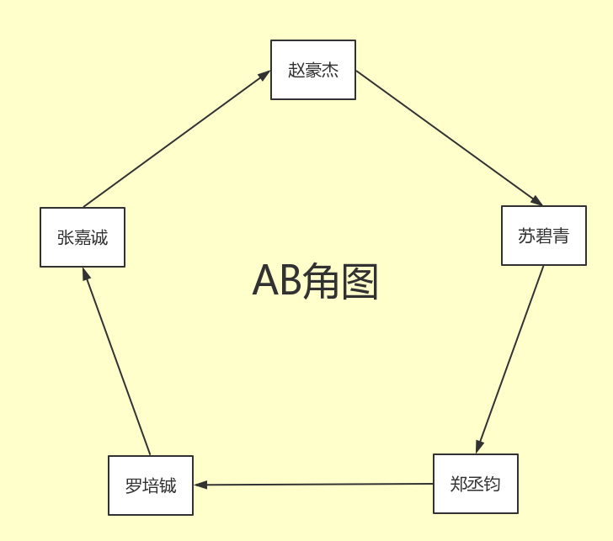

## 1.2技能培训计划

### 1.2.1培训目标

小组成员对开发环境和开发语言有初步的了解，可以进行初步的开发。

### 1.2.2培训内容

培训内容包括H5应用开发，项目经理组织项目组成员在指定时间和地点一起学习，培训次数待定。

### 1.2.3培训计划安排

|  |  |  |
| --- | --- | --- |
| **培训时间** | **培训内容** | **培训方式** |
| **TBD** | **H5应用开发** | **线上网课培训** |

WBS：

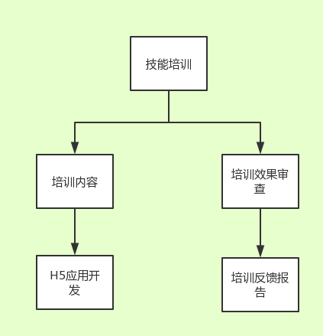

OBS：

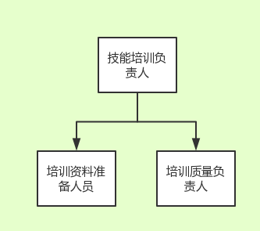

### 1.2.4培训成本管理

TBD

### 1.2.5培训质量管理

小组成员每次培训学习完以后提交《H5应用开发培训反馈报告》给项目经理，项目经理逐一审查每个组员的学习情况，并给出指导意见。

### 1.2.6培训沟通管理

| 姓名 | 职位 | 内部/外部 | 项目角色 | 联系方式 |
| --- | --- | --- | --- | --- |
| 赵豪杰 | G06组长 | 内部 | 项目经理 | [31601377@stu.zucc.edu.cn](mailto:31601377@stu.zucc.edu.cn) |
| 罗培铖 | G06组员 | 内部 | 团队成员 | [31601358@stu.zucc.edu.cn](mailto:31601358@stu.zucc.edu.cn%20) |
| 苏碧青 | G06组员 | 内部 | 团队成员 | [31501382@stu.zucc.edu.cn](mailto:31501382@stu.zucc.edu.cn%20) |
| 郑丞钧 | G06组员 | 内部 | 团队成员 | [31602276@stu.zucc.edu.cn](mailto:31602276@stu.zucc.edu.cn%20) |
| 张嘉诚 | G06组员 | 内部 | 团队成员 | [31601375@stu.zucc.edu.cn](mailto:31601375@stu.zucc.edu.cn%20) |

|  |
| --- |
| **培训地点** |
| 理四409会议室 |

### 1.2.7培训风险管理

| 风险 | 触发条件 | 风险负责人 | 影响 | 控制策略 |
| --- | --- | --- | --- | --- |
| 培训当日有小组成员因故不能参加 | 小组成员向项目经理提出培训请假 | 赵豪杰 | 高 | 因为培训内容为网上在线课程，小组成员可以私下自己学习完该次学习内容，并按时提交《H5应用开发培训反馈报告》给项目经理审查。 |

# 2用户培训计划

我们将在系统交付用户使用的第一天就对客户方的管理员进行管理员培训，由软件发开方派专人，按客户要求，指定地点进行管理员web端试运行，调试，并给客户方的管理员演示管理员web端的效果，并对客户方的管理员进行管理员web端操作演示，在后期中负责系统的维护和更新。

### 2.1培训目标

客户方的管理员可以熟练使用管理员Web端。

### 2.2培训内容

培训内容包括项目开发组指派开发人员对客户方的管理员进行管理员Web端的使用培训

### 2.3培训计划安排

|  |  |  |
| --- | --- | --- |
| **培训时间** | **培训内容** | **培训方式** |
| **TBD**（由客户指定） | **管理员Web端培训** | **线下培训** |

WBS：

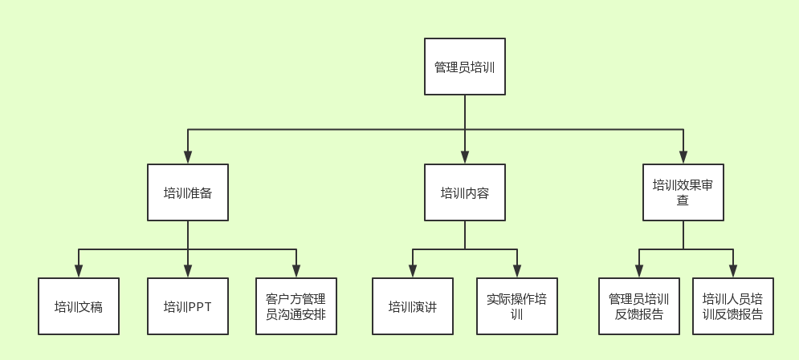

OBS：

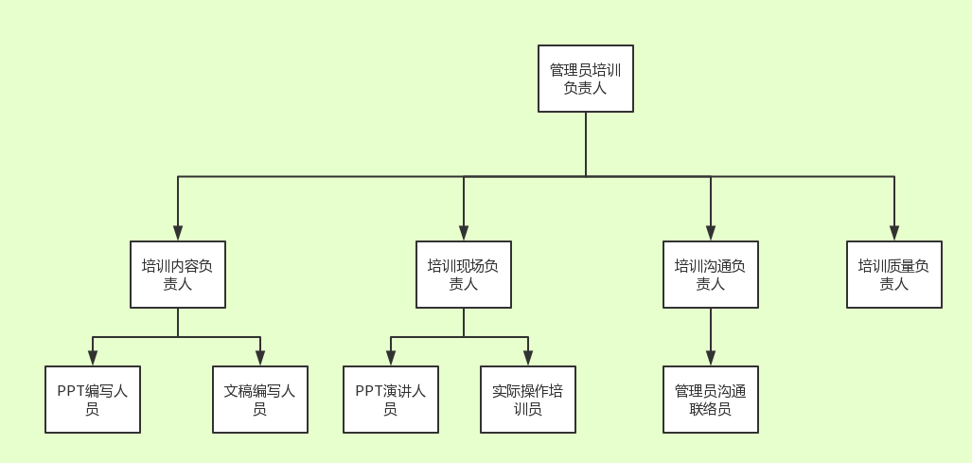

### 2.4培训成本管理

TBD

### 2.5培训质量管理

客户方的管理员培训学习完以后提交《管理员Web端培训反馈报告》给开发项目经理，开发项目经理根据客户方的管理员的情况和要求，确定是否要更改培训内容或再次对管理员进行培训。

### 2.6培训沟通管理

| 姓名 | 职位 | 内部/外部 | 项目角色 | 联系方式 |
| --- | --- | --- | --- | --- |
| 赵豪杰 | G06组长 | 内部 | 项目经理 | [31601377@stu.zucc.edu.cn](mailto:31601377@stu.zucc.edu.cn) |
| 罗培铖 | G06组员 | 内部 | 团队成员 | [31601358@stu.zucc.edu.cn](mailto:31601358@stu.zucc.edu.cn%20) |
| 苏碧青 | G06组员 | 内部 | 团队成员 | [31501382@stu.zucc.edu.cn](mailto:31501382@stu.zucc.edu.cn%20) |
| 郑丞钧 | G06组员 | 内部 | 团队成员 | [31602276@stu.zucc.edu.cn](mailto:31602276@stu.zucc.edu.cn%20) |
| 张嘉诚 | G06组员 | 内部 | 团队成员 | [31601375@stu.zucc.edu.cn](mailto:31601375@stu.zucc.edu.cn%20) |
| TBD | TBD | 外部 | 客户方管理员 | TBD |

|  |
| --- |
| **培训地点** |
| TBD（由客户指定） |

### 2.7培训风险管理

| 风险 | 触发条件 | 风险负责人 | 影响 | 控制策略 |
| --- | --- | --- | --- | --- |
| 培训当日客户方的管理员因故不能参加 | 客户方的管理员向开发项目经理提出培训日期变更 | 赵豪杰 | 高 | 开发组项目经理和客户进行协商，根据客户方的管理员的情况再另行安排时间进行培训 |